Муниципальное образовательное учреждение
«Средняя общеобразовательная школа № 86 имени М.Ф. Стригина»

т. 21-26-40 660048, г. Красноярск, пер. Л.Чайкиной, 5
факс: 21-52-35 krsh86@mail.ru
_____________________________________________________________________________

Протокол № 1
совместного совещания педагогов, работников школы, общешкольного родительского комитета, профсоюзного комитета по реализации КПМО от 28.08.07г.
Присутствовало 73 чел.
Повестка дня:
1. Изучение нормативно-правовой базы КПМО Бережная Р.Г.

2. О реализации КПМО в МОУ СОШ № 86 Малышева М.М.

Слушали:
1. Бережная Р.Г., зам. директора по УВР, познакомила присутствующих со следующими документами:
- постановлением Правительства Российской Федерации от 30 декабря 2006 года № 848 «О мерах государственной поддержки субъектов Российской Федерации, внедряющих комплексные проекты модернизации образования»,
- приказом Министерства образования и науки Российской Федерации от 15 января 2007 года № 8 «О реализации постановления Правительства Российской Федерации от 30 декабря 2006 года № 848»;
- проектом реализации основных направлений региональной программы комплексной модернизации общего образования города Красноярска;
- приказом от 17.08.07 № 01-05-030 "О создании рабочей группы по реализации КПМО в МОУ СОШ № 86"
- 2. Директор школы Малышева М.М. рассказала о важности поощрения лидерства в использовании новых технологий в организации учебно-воспитательной деятельности, познакомила присутствующих с информацией по итогам перехода на НСОТ:
- об итогах перехода на НПФ;
- о финансовой и материальной поддержке школ в рамках ПНПО и КПМО;
- о ходе подготовки к педсовету по итогам учебно-воспитательной деятельности 2006 - 2007 учебного года и особенностях публичного отчета.

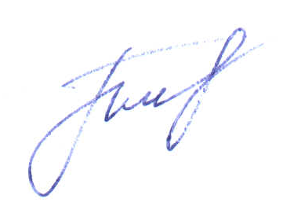

Секретарь Гнеденко А.В.

